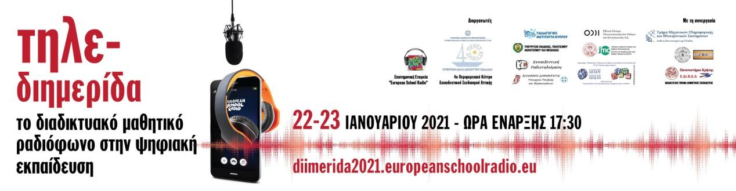

ΔΕΛΤΙΟ ΤΥΠΟΥ

Η Επιστημονική Εταιρεία “European School Radio” και το 4ο Περιφερειακό Κέντρο Εκπαιδευτικού Σχεδιασμού Αττικής (ΠΕ.Κ.Ε.Σ.) συνδιοργανώνουν στις 22 & 23 Ιανουαρίου 2021 τηλε-διημερίδα με τίτλο: “Το Διαδικτυακό Μαθητικό Ραδιόφωνο στην Ψηφιακή Εκπαίδευση”.
Η τηλε-διημερίδα απευθύνεται σε εκπαιδευτικούς όλων των βαθμίδων της Ελλάδας και της Κύπρου και θα πραγματοποιηθεί με τη συνεργασία του Παιδαγωγικού Ινστιτούτου Κύπρου, του Τμήματος Εκπαιδευτικής Ραδιοτηλεόρασης και Ψηφιακών Μέσων του Υ.ΠΑΙ.Θ., του Τμήματος Δημοσιογραφίας και ΜΜΕ του Αριστοτέλειου Πανεπιστημίου Θεσσαλονίκης, του Τμήματος Μηχανικών Πληροφορικής και Ηλεκτρονικών Συστημάτων του Διεθνούς Πανεπιστημίου της Ελλάδος, της Σχολής Μουσικής & Οπτικοακουστικών Τεχνών του Ιόνιου Πανεπιστημίου, του Παιδαγωγικού Τμήματος Δημοτικής Εκπαίδευσης του Πανεπιστημίου Αιγαίου, του Παιδαγωγικού Τμήματος Δημοτικής Εκπαίδευσης του Πανεπιστημίου Κρήτης και του ΕΚΟΜΕ. Επίσης, έχει την υποστήριξη της Ελληνικής Ένωσης για την Μουσική Εκπαίδευση, της Ένωσης Συντακτών Μακεδονίας-Θράκης, του Ιδρύματος Σταύρος Νιάρχος και των παρακάτω Περιφερειακών Κέντρων Εκπαιδευτικού Σχεδιασμού: 6ο ΠΕ.Κ.Ε.Σ. Αττικής, ΠΕ.Κ.Ε.Σ. Δυτικής Ελλάδας, ΠΕ.Κ.Ε.Σ. Θεσσαλίας, 1ο ΠΕ.Κ.Ε.Σ. Ιονίων Νήσων, ΠΕ.Κ.Ε.Σ. Ανατολικής Μακεδονίας και Θράκης, 2ο ΠΕ.Κ.Ε.Σ. Κεντρικής Μακεδονίας, 3ο ΠΕ.Κ.Ε.Σ. Κεντρικής Μακεδονίας, 4ο ΠΕ.Κ.Ε.Σ. Κεντρικής Μακεδονίας και το ΠΕ.Κ.Ε.Σ. Κρήτης.
Σε μια εποχή που η ανάγκη προώθησης του Γραμματισμού στα Μέσα και στην Πληροφορία είναι πλέον επιβεβλημένη, η τηλε-διημερίδα στοχεύει να αναδείξει τον ρόλο του Μαθητικού Ραδιοφώνου ως Μέσου στη διδακτική πράξη, όπως αυτή εξελίχθηκε στην Ελλάδα και την Κύπρο τα τελευταία χρόνια, αλλά και όπως διαμορφώνεται σήμερα με την εκτεταμένη χρήση διαδικτυακών εκπαιδευτικών εργαλείων.

ΘΕΜΑΤΙΚΟΙ ΑΞΟΝΕΣ
- Το Μαθητικό Ραδιόφωνο- Πλαίσιο και δράση
- Μαθητικός Διαγωνισμός Ραδιοφωνικού Μηνύματος & Τραγουδιού “ΚΑΝ’ ΤΟ Ν’ ΑΚΟΥΣΤΕΙ”
- Το ραδιόφωνο ως Μέσο στην εξ αποστάσεως εκπαίδευση
- Τεχνολογία Μαθητικού Ραδιοφώνου
- Δημοσιογραφία και Μαθητικό Ραδιόφωνο
- Διδακτικές προτάσεις αξιοποίησης Μαθητικού Ραδιοφώνου
- Εργαστήριο: Ζωντανή μουσική εκτέλεση σε κατανεμημένα περιβάλλοντα επικοινωνίας
- Εργαστήρια: Παραγωγή ραδιοφωνικής εκπομπής για το European School Radio
- Εργαστήριο: Δημιουργούμε μουσική εξ αποστάσεως
- Η τηλε-διημερίδα θα πραγματοποιηθεί μέσω της πλατφόρμας Webex και οι συμμετέχοντες θα λάβουν βεβαίωση παρακολούθησης.

Μπορείτε να κάνετε την εγγραφή σας εδώ: http://europeanschoolradio.eu/society/diimerida2021/#registration
Περισσότερες πληροφορίες και το πρόγραμμα της Τηλε-διημερίδας μπορείτε να βρείτε στην ιστοσελίδα http://diimerida2021.europeanschoolradio.eu/
Ηλεκτρονική Διεύθυνση Επικοινωνίας: diimerida2021@europeanschoolradio.eu

Για την Επ. Εταιρεία  Ευτυχία Τούλιου, Πρόεδρος Δ.Σ. | Για το 4^{ο} ΠΕΚΕΣ Αττικής  Νικόλαος Καμήλος, Οργανωτικός ΣΕΕ

